기업명：アイリスオーヤマ
1. 주요기업 리스트 각 기업의 사업 summary 작성
아이리스 오야마는 다양한 사업을 전개하며 고객의 니즈에 부응하는 신사업에 도전하고 있다. 가전 사업은 전체 매출의 약 60%를 차지하며, 사용자 중심 발상으로 개발한다. BtoB 사업에서는 LED 조명과 내장 자재를 제공하고, AI와 IoT 기술을 활용한다. 온라인 쇼핑몰 사업은 25,000점 이상의 상품을 다루며 아이리스 플라자에서 전개한다. 업무용 가구 사업은 디자인과 기능성을 중시하고, 마스크 사업에서는 안정적인 공급을 확보합니다. 또한, 식품, 애완동물, 가드닝 등 다양한 분야에서 활약하고 있다.
2. 주요기업의 연간 결산서 2 년분 찾아오기 (pdf 파일) (3 개회사이상)
https://www.irisohyama.co.jp/news/2024/0111.pdf
https://www.irisohyama.co.jp/news/2023/0112.pdf
3. 주요기업의 사업보고서 또는 회사 중장기 사업계획서 찾아오기(3 개회사이상)
https://www.irisohyama.co.jp/company/pdf/pdf2024.pdf
4. 주요기업의 회사 비젼 또는 이념 경영자의 인사글 찾아오기(3 개회사이상)
[중요 메세지]
단 하나의 아이디어가 있으면, 다양한 사람의 다양한 고민을 해결할 수 있다.
매일의 생활을 풍부한 쪽으로 바꿀 수 있다.사람의 마음을 놀라움과 감동으로 채울 수 있다.
그것만이 아니다. 시대의 변화에 ​​신속하게 대응하고, 역경을 극복하는 길을 개척한다.
지역이나 사회에 공헌해, 일본의 미래를 좋게 하는 것도 할 수 있다.
우리 아이리스 오야마는 아이디어를 사랑하고, 아이디어에서 사랑받는 회사가 계속하고 싶습니다.
우리는 믿습니다. 앞으로의 시대에 가장 필요한 것
그것은 아이디어입니다.
[이념]
- 회사의 목적은 영원히 존속하는 것이다. 어떤 시대 환경에서도 이익을 낼 수 있는 시스템을 확립하는 것이다.
- 건전한 성장을 지속함으로써 사회에 공헌하고, 이익의 환원과 순환을 도모한다.
- 일하는 직원들에게 좋은 회사를 목표로 하며, 회사가 좋아지면 직원이 좋아지고, 직원이 좋아지면 회사가 좋아지는 시스템을 만든다.
- 고객의 창조 없이는 기업의 발전이 없다. 생활 제안형 기업으로서 시장을 창조한다.
- 항상 높은 의지를 가지고, 항상 미완성임을 인식하며, 혁신 성장하는 생명력 넘치는 조직을 만든다.
[경영자의 인사글]
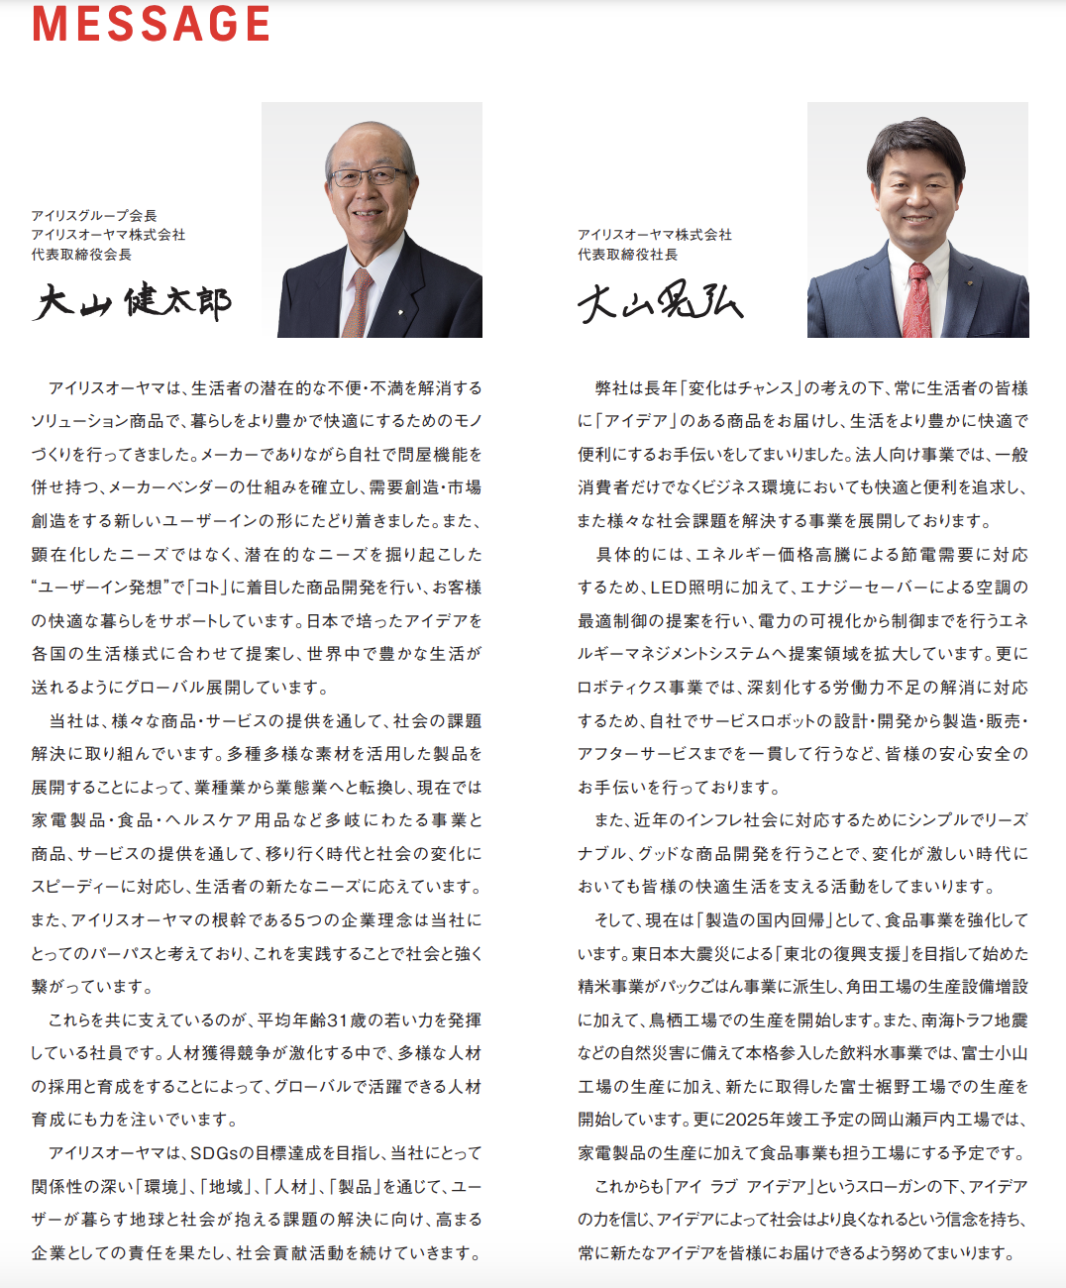
5. 주요기업의 평판 찾아보기 (스크린샷) (3 개회사이상)

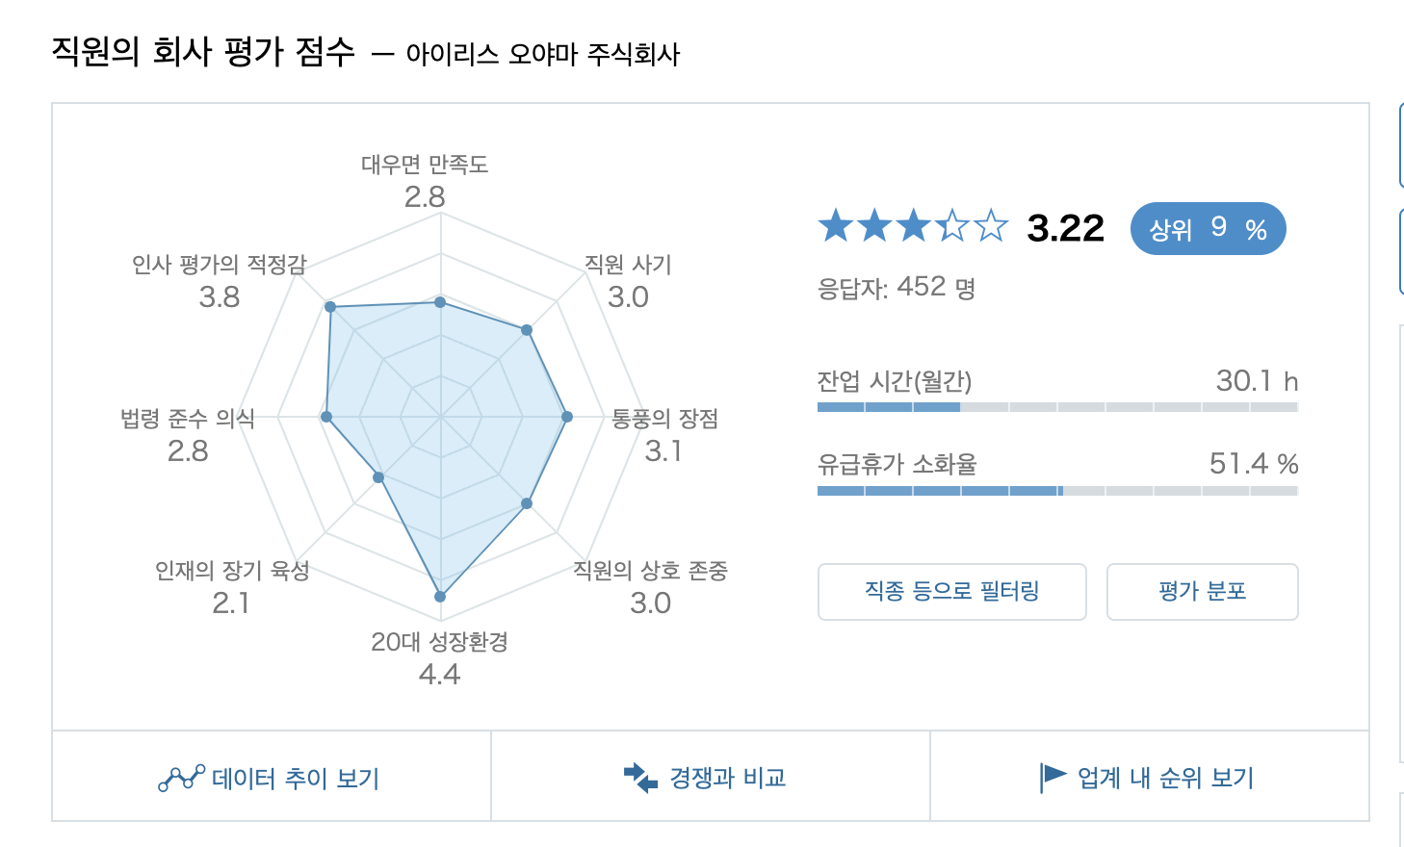
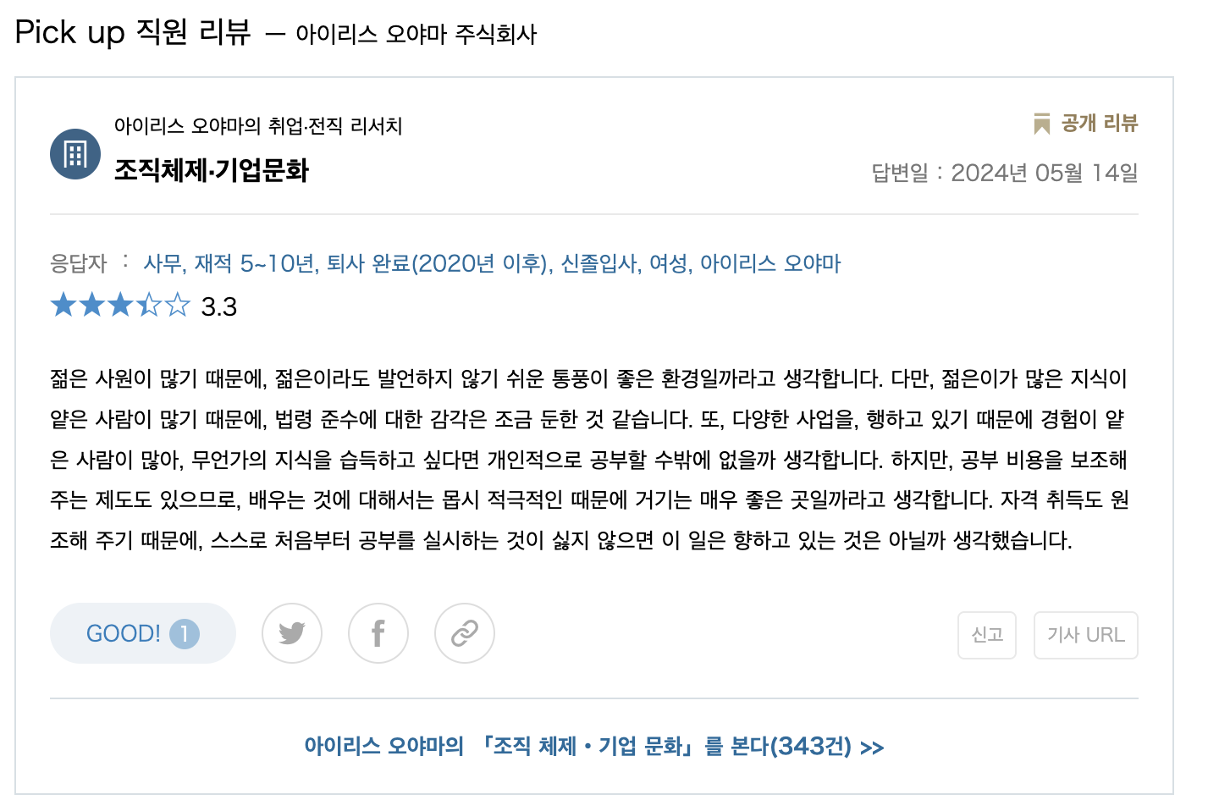
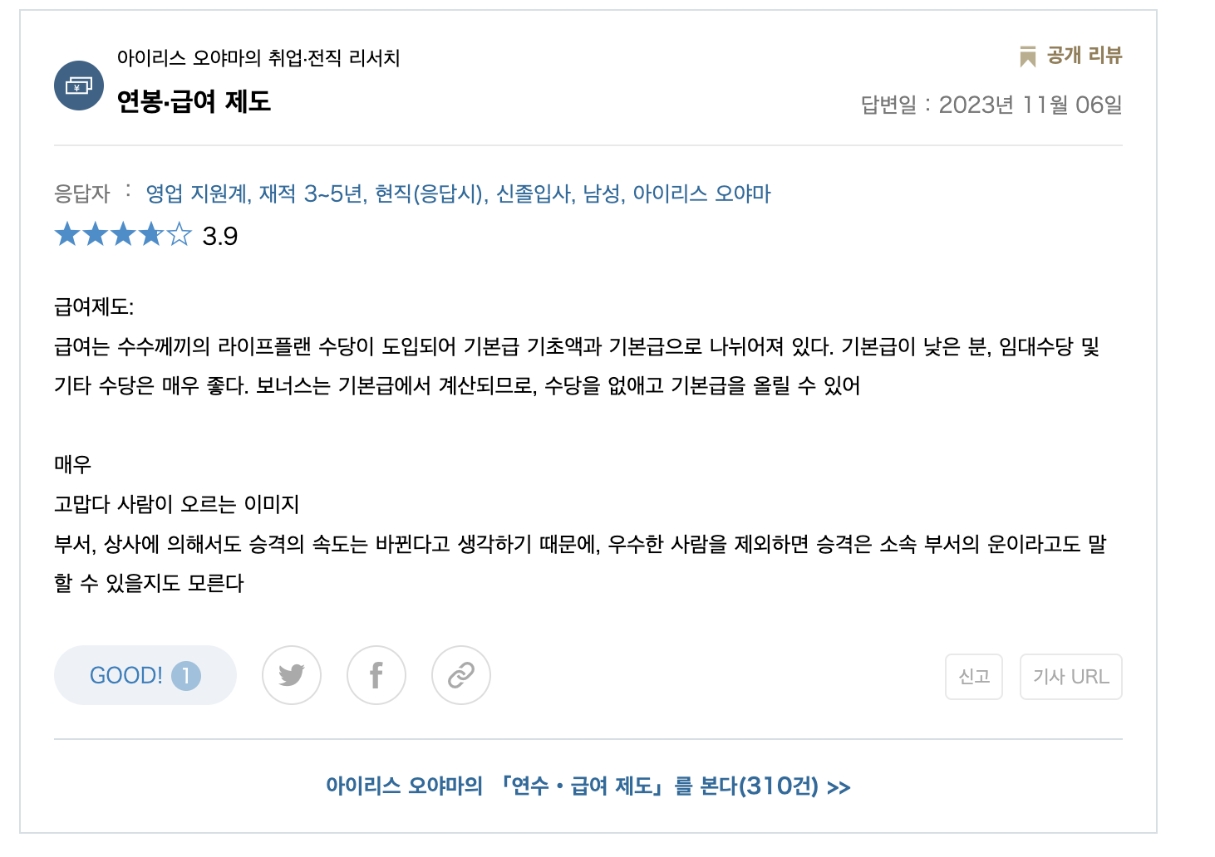
6. 작년(이번년도) 주요기업 신입공고 내용 찾아보기 (스크린샷) (3 개회사이상)
https://careerforum.net/ja/event/tks/companylist_492/2969/company_detail/?check_original=true/
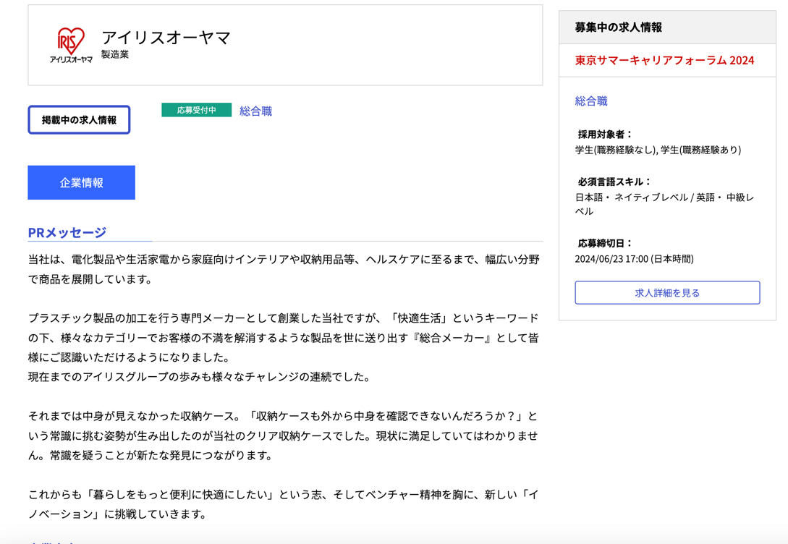
https://www.irisohyama.co.jp/recruit/course/
본사 홈페이지
